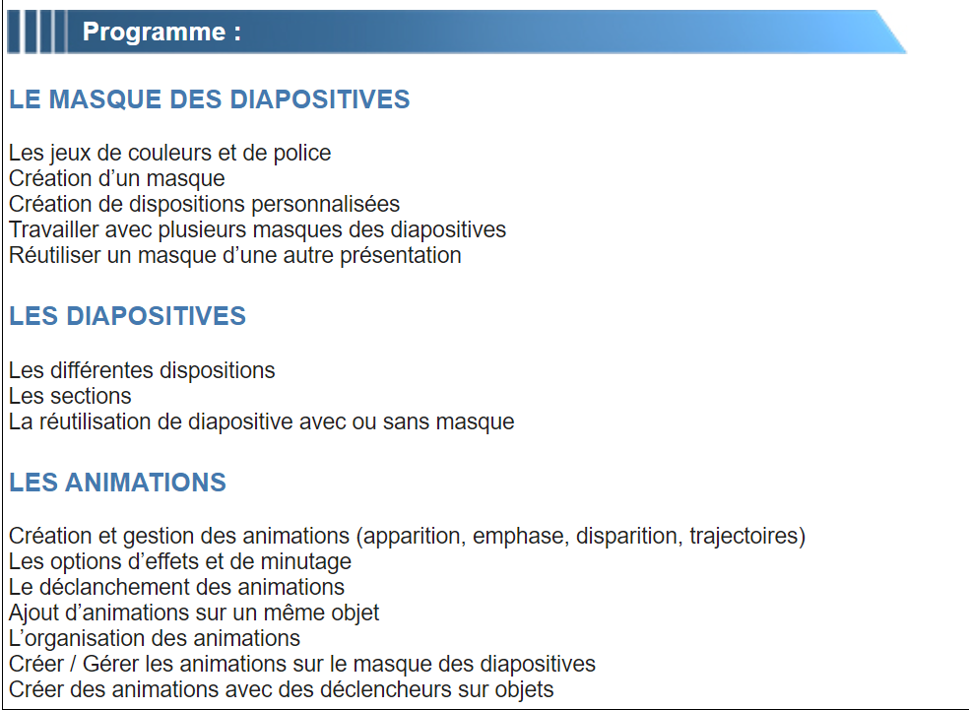LE MASQUE DES DIAPOSITIVES
Les jeux de couleurs et de police
Création d’un masque
Création de dispositions personnalisées
Travailler avec plusieurs masques des diapositives
Réutiliser un masque d’une autre présentation :

Copier et coller un masque des diapositives d’une présentation à une autre
PowerPoint pour Microsoft 365 PowerPoint 2019 PowerPoint 2016 PowerPoint 2013
Vous pouvez copier un masque des diapositives (et les dispositions associées) que vous aimez d’une présentation dans une autre.

Copier le masque des diapositives de la première présentation
- Ouvrez les deux présentations : celle dont vous voulez copier le masque des diapositives et celle dans laquelle vous voulez le coller.
- Dans la présentation qui inclut le masque des diapositives à copier, sous l’onglet Affichage, sélectionnez Masque des diapositives.
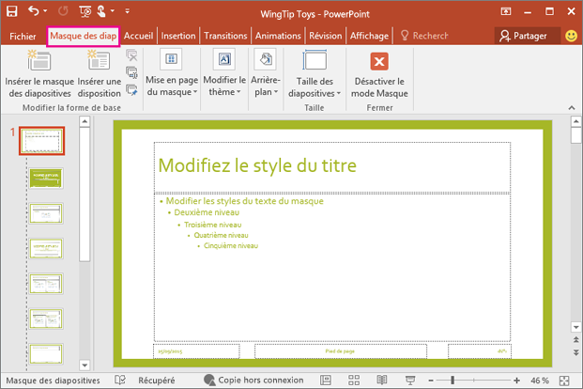
- Dans le volet de miniature de diapositives, cliquez avec le bouton droit sur le masque des diapositives, puis sélectionnez Copier.
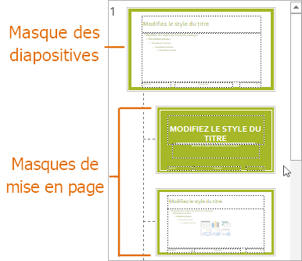
Remarques :
- Dans le volet des miniatures, le diaporama est représenté par l'image de diapositives plus grande avec un chiffre à côté, et les maquettes associées sont les éléments plus petits qui lui sont subordonnés (comme illustré ci-dessus).
- De nombreuses présentations contiennent plusieurs masques des diapositives, si bien que qu’il peut s’avérer nécessaire de faire défiler le volet pour trouver celui que vous souhaitez.

Coller le masque des diapositives dans la nouvelle présentation
- Sous l’onglet Affichage, sélectionnez Changement de fenêtre, puis la présentation dans laquelle vous souhaitez coller le masque des diapositives.
- Sous l’onglet Affichage, sélectionnez Masque des diapositives.
- Dans le volet de miniatures, cliquez avec le bouton droit sur le masque des diapositives, puis effectuez l’une des opérations suivantes :
  - Pour adopter les couleurs, les polices et les effets du thème de la présentation de destination dans laquelle vous effectuez le collage, cliquez sur Utiliser le thème de destination .
  - Pour conserver les couleurs, les polices et les effets du thème de la présentation à partir de laquelle vous effectuez la copie, cliquez sur Conserver la mise en forme source .
- Lorsque vous avez terminé, sélectionnez Fermer le mode Masque

LES ANIMATIONS
Création et gestion des animations (apparition, emphase, disparition, trajectoires)
Les options d’effets et de minutage
Le déclenchement des animations
Ajout d’animations sur un même objet
L’organisation des animations
Créer / Gérer les animations sur le masque des diapositives
Créer des animations avec des déclencheurs sur objets :
Vous pouvez déclencher la lecture d’un effet d’animation au début d’un clip audio ou vidéo, ou même parfois pendant la lecture de l’élément audio ou vidéo. Vous pouvez également déclencher la lecture d’un effet d’animation lorsque vous cliquez sur la forme ou sur l’objet qui sera animé.

Déclencher un effet d’animation pour commencer lorsque vous cliquez dessus
- Sélectionnez la forme ou l’objet que vous voulez ajouter à une animation.
- Accédez à Animations > Animation avancée > Ajouter une animation, puis sélectionnez l’animation à ajouter.
- Ensuite, accédez à Animations > Animation avancée > Volet Animation.
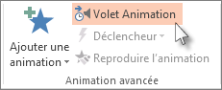
- Dans le Volet Animation, sélectionnez la forme animée ou un autre objet que vous souhaitez associer au déclenchement de la lecture en cliquant dessus.
- Dans le groupe Animation avancée, cliquez sur Déclencheur, pointez sur Sur clic de, puis sélectionnez l’objet.

Déclencher la lecture d’une animation pendant un clip vidéo ou audio
Pour déclencher la lecture d’un effet d’animation pendant un clip vidéo ou audio, vous devez d’abord insérer un signet à l’endroit approprié dans le clip.
- Ajoutez un signet à votre clip vidéo ou audio à l’endroit où vous voulez que l’effet d’animation démarre.
- Accédez à Animations > Animation avancée > Volet Animation.
- Dans le Volet Animation, sélectionnez l’effet d’animation que vous souhaitez démarrer à un endroit donné du clip audio ou vidéo.
- Dans le groupe Animation avancée, cliquez sur Déclencheur, pointez sur Sur signet, puis sélectionnez le signet qui doit déclencher le début de l’animation.
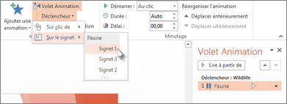

Ressources :
Pexels, pixabay, nounproject, freesvg, showeet (templates)

